ΕΛΛΗΝΙΚΗ ΔΗΜΟΚΡΑΤΙΑ

ΓΕΩΠΟΝΙΚΟ ΠΑΝΕΠΙΣΤΗΜΙΟ ΑΘΗΝΩΝ
ΤΜΗΜΑ ΔΙΕΘΝΩΝ & ΔΗΜΟΣΙΩΝ ΣΧΕΣΕΩΝ
Ιερά Οδός 75, 118 55, Αθήνα
Πληροφορίες: Αλίκη-Φωτεινή Κυρίτση
Tηλ.: 210 5294845
FAX: 210 5294820
Διεύθυνση ηλεκτρονικού ταχυδρομείου:
public.relations@aua.gr
Αθήνα, 28 Μαρτίου 2022

ΔΕΛΤΙΟ ΤΥΠΟΥ

Ένα Μνημείο της Φύσης στο Γεωπονικό Πανεπιστήμιο Αθηνών.

Μια Υπεραιωνόβια ελιά ηλικίας άνω των 500 ετών μεταφυτεύτηκε στο Γεωπονικό Πανεπιστήμιο Αθηνών τη Δευτέρα 21 Φεβρουαρίου 2022, όπου αναδεικνύεται ως ένα μικρό Μνημείο της Φύσης. Το υπεραιωνόβιο δένδρο εκριζώθηκε από την περιοχή της Αιγιαλείας και πιο συγκεκριμένα από τις Καμάρες Αιγίου, όπου επεκτείνεται το σιδηροδρομικό δίκτυο του ΟΣΕ και βρήκε φιλόξενη στέγη στο έδαφος του Γεωπονικού Πανεπιστημίου Αθηνών, απέναντι από το κτήριο «Ρουσσόπουλος» στο Βόρειο Τμήμα της Πανεπιστημιούπολης.
Η δράση εντάσσεται στο πλαίσιο της εταιρικής κοινωνικής ευθύνης της ΕΡΓΟΣΕ και αποτελεί καινοτόμο περιβαλλοντικό πρόγραμμα, το οποίο χρηματοδοτείται από το Πράσινο Ταμείο με σκοπό τη διάσωση των ελαιόδεντρων εντός των απαλλοτριωμένων εκτάσεων που απαιτούνται για την κατασκευή των νέων σιδηροδρομικών έργων. Πρόκειται για δράση που αναπτύσσεται για πρώτη φορά στη χώρα μας και η οποία έχει σαν στόχο τη διαχείριση του φυτικού κεφαλαίου των ελαιόδεντρων με τη διάσωσή τους μέσω της μεταφοράς και μεταφύτευσης τους σε συνεργασία με φορείς του Δημοσίου.
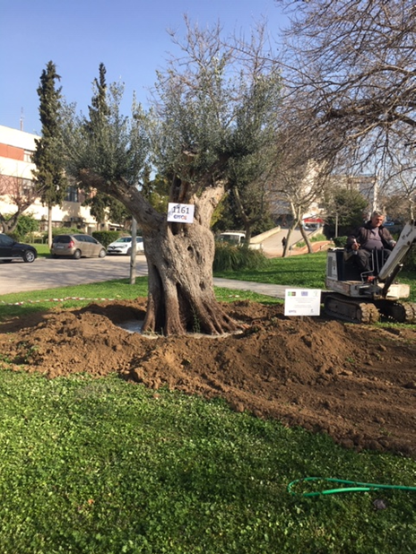
Την επιχείρηση μεταφοράς και μεταφύτευσης της Ελιάς συντόνισαν από την πλευρά του Γεωπονικού Πανεπιστημίου Αθηνών ο Αντιπρύτανης Οικονομικών, Προγραμματισμού και Ανάπτυξης κ. Ιορδάνης Χατζηπαυλίδης, η Τεχνική Υπηρεσία και το Γραφείο Περιβάλλοντος του Πανεπιστημίου.
Το Γεωπονικό Πανεπιστήμιο Αθηνών ευχαριστεί θερμά τη διοίκηση της ΕΡΓΟΣΕ για τη συνδρομή της στην επίτευξη και ολοκλήρωση του εγχειρήματος και το Πράσινο Ταμείο για τη δωρεάν διάθεση και τη μεταφορά του συγκεκριμένου ελαιόδεντρου που αποτελεί πλέον ένα τοπιακό ορόσημο στο Γεωπονικό Πανεπιστήμιο Αθηνών.

